**Урок в темі № 8**

**Тема.** Системи рівнянь з двома змінними Розв’язування систем двох лінійних рівнянь з двома змінними графічним способом

**Мета:** сформувати уявлення учнів про розв'язок системи рівнянь із двома змінними та графічний спосіб розв'язання систем лінійних рівнянь; виробити вміння: здійснювати перевірку, чи є пара (*х*; *у*)розв'язком даної системи лінійних рівнянь; використовуючи навички побудови графіка лінійного рівняння з двома змінними, розв'язувати систему двох лінійних рівнянь графічним способом.

**Тип уроку:** засвоєння нових знань.

**Хід уроку**

**I. Організаційний момент**

Повідомляємо учням місце уроку в темі, перевіряємо готовність до уроку.

**II. Перевірка домашнього завдання**

**№961**



**№982(2.4)**

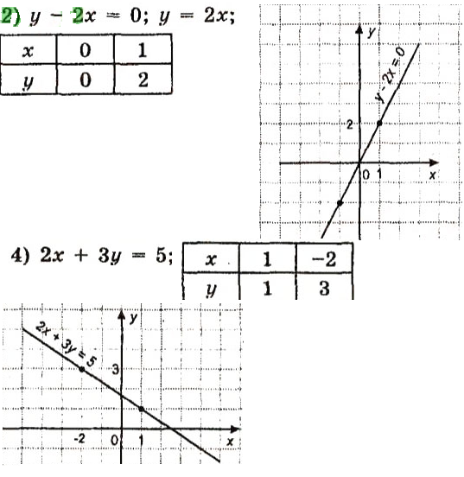

**№987(3, 4)**



**III. Формулювання мети і завдань уроку**

**IV. Мотивація навчальної діяльності**

Свідомому розумінню необхідності знайомства з новими поняття­ми уроку (система лінійних рівнянь, розв'язок системи лінійних рівнянь) сприяють розв'язування конкретних задач (практичного змісту). Саме через приклади таких задач і вводяться нові поняття уроку.

**V. Актуалізація опорних знань**

***Запитання до класу***

1. Що називається розв'язком рівняння з двома змінними? Чи є пара (2; 1) розв'язком рівняння 2*у – х*2 = -2; 3*х – у =* 4; *х*2 *– у*2= 3?
2. Яке рівняння з двома змінними називається лінійним? Наведіть при­клад такого рівняння.
3. Яка фігура є графіком лінійного рівняння *ах + bу* = с, в якому хоча б один з коефіцієнтів *а* чи *b* не дорівнює 0? Як розташований у координатній площині графік рівняння *х = т*? *у = n*?

**VI. Вивчення нового матеріалу**

|  |  |  |  |  |
| --- | --- | --- | --- | --- |
| **Системи лінійних рівнянь із двома змінними** | | | | |
| 1. *Означення.* Якщо потрібно знайти спільні розв'язки (двох) рівнянь (із двома змінними), то кажуть, що ці рівняння утворюють систему рівнянь. | | | | |
|  | | | | |
| Наприклад: — система двох лінійних рівнянь із двома змінними. | | | | |
| 2. *Означення.* Розв'язком системи рівнянь із двома змінними називається (впо­рядкована) пара значень змінних, при яких кожне рівняння системи перетво­рюється на правильну числову рівність.  Наприклад, пара *х =* 2; *у =* 1 (2; 1) є розв'язком системи бо при *х =* 2  та *у* =1 маємо: — правильні числові рівності. | | | | |
| 3. Графічний спосіб розв'язування системи двох лінійних рівнянь із двома змінними: | | | | |
| 1) Побудуємо графік кожного з рівнянь системи: | | | | |
| (1) *у = х* – 2 | *х* | 0 | 2 |  |
| *у* | -2 | 0 |

|  |  |  |  |  |
| --- | --- | --- | --- | --- |
| (2) 3*у* = 2*х* – 2 | *х* | 0 | 1 |  |
| *у* |  | 0 |
| Знайдемо координати точки перетину *А*(*х*; *у*);  (*х*; *у*) *–* шуканий розв'язок | | | |

* 

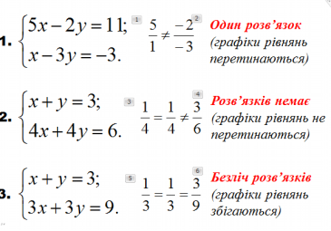

***Виконання усних вправ***

1. Чи є розв'язком системи пара чисел: **№1002**

**Звертаємо увагу учнів, що в разі, коли пара (*х*; *у*)не є розв'язком першого із рівнянь системи, для другого рівнян­ня її вже не треба перевіряти — така пара не буде розв'язком системи (за означенням).**

1. На рисунках зображено графіки рівнянь із двома змінними, що складають системи. За графіком знайдіть кількість розв'язків систем цих рівнянь: **№1004**

***Виконання письмових вправ***

1. Розв'яжіть графічно систему рівнянь:**№1009**
2. Не виконуючи побудови, з’ясуйте, чи має система розв’язки: №**1015**

**VII. Підсумки уроку  
*Контрольні запитання***

1. Що називається розв'язком системи двох рівнянь з двома змінними?
2. Що означає розв'язати систему рівнянь?
3. Як перевірити, чи є дана пара розв'язком системи?
4. Як знайти розв'язок системи рівнянь графічним способом?

**VIII. Домашнє завдання**

§27, №1010(1,4), 1016